Anexa nr. 2
la Documentația standard nr._115_
din “__15__” __09__ 2021__

ANUNȚ DE PARTICIPARE

privind achiziționarea Materiale de construcție și articole conexe( Mărfuri gospodărești ).
(se indică obiectul achiziției)
prin procedura de achiziție Achiziții cu costuri mici
(tipul procedurii de achiziție)
*Procedura a fost inclusă în planul de achiziții publice a autorității contractante (Da/Nu): DA
- Denumirea autorității contractante: IMSP Spitalul Clinic Municipal Boli Contagioase de Copii
- IDNO: 1003600152570
- Adresa: mun. Chișinău, str. M. Lomonosov 49
- Numărul de telefon/fax: 022-72-31-64
- Adresa de e-mail și pagina web oficială ale autorității contractante: scmbcc@ms.md; scmbcc.md
- Adresa de e-mail sau pagina web oficială de la care se va putea obține accesul la documentația de atribuire: documentația de atribuire este anexată în cadrul procedurii în SIA RSAP
- Tipul autorității contractante și obiectul principal de activitate (dacă este cazul, mențiunea că autoritatea contractantă este o autoritate centrală de achiziție sau că achiziția implică o altă formă de achiziție comună): Instituția medico-sanitară publică, prestarea serviciilor medicale
- Cumpărătorul invită operatorii economici interesați, care îi pot satisface necesitățile, să participe la procedura de achiziție privind livrarea/prestarea următoarelor bunuri /servicii:

Nr. d/o | Cod CPV | Denumirea bunurilor/serviciilor/lucrărilor solicitate |  | Unitatea de măsură |  | Cantitatea | Specificarea tehnică deplină solicitată, Standarde de referință |  |  | Valoarea estimată  (se va indica pentru fiecare lot în parte)
 |  | Articole conexe (Mărfuri gospodărești )
 |  | Lotul 1
1.1 | 44000000-0 | Disc debitat metal |  | buc |  | 10 | Disc debitat metal 125*1,2*2,2
1.2 | 44000000-0 |  |  | buc |  | 5 | Disc debitat metal  230 *1,6*2,2
1.3 | 44000000-0 | Electrozi supertit d 3,2 * 350 mm (4,5kg) |  | set |  | 2 | Electrozi supertit d 3,2 * 350 mm (4,5kg)
1.4 | 44000000-0 | Racord demontabil olandez FE 25*3/4, ppr |  | buc |  | 10 | Racord demontabil olandez FE 25*3/4, ppr
1.5 | 44000000-0 | Mănuși |  | buc |  | 10 | Mănuși tricotate cauciuc (degete)
1.6 | 44000000-0 | Bandă adezivă |  | buc |  | 4 | Banda adeziva pentru marcare 50mm Culori :  Roșu -1 buc, Galben - 1buc  Verde – 1 buc, Albastru – 1 buc
1.7 | 44000000-0 | Șurub |  | buc |  | 100 | Șurub 6mmx100mm
1.8 | 44000000-0 |  |  | buc |  | 100 | Șurub 8mmx100mm
1.9 | 44000000-0 |  |  | buc |  | 100 | Șurub 10mmx100mm
1.20 | 44000000-0 |  |  | buc |  | 100 | Șurub 12mmx100mm
1.21 | 44000000-0 | Șaibă |  | buc |  | 100 | Șaibă 6mmx100mm
1.22 | 44000000-0 |  |  | buc |  | 100 | Șaibă 8mmx100mm
1.23 | 44000000-0 |  |  | buc |  | 100 | Șaibă 10mmx100mm
1.24 | 44000000-0 |  |  | buc |  | 100 | Șaibă 12mmx100mm
1.25 | 44000000-0 | Piulițe |  | buc |  | 100 | Piulițe 6mmx100mm
1.26 | 44000000-0 |  |  | buc |  | 100 | Piulițe 8mmx100mm
1.27 | 44000000-0 |  |  | buc |  | 100 | Piulițe 10mmx100mm
1.28 | 44000000-0 |  |  | buc |  | 100 | Piulițe 12mmx100mm
1.29 | 44000000-0 | Garnitura din cauciuc |  | buc |  | 50 | Garnitura din cauciuc D. 1.1/4" M
1.30 | 44000000-0 |  |  | buc |  | 50 | Garnitura din cauciuc D. 1.1/2" M
 |  | Total Lotul 1 |  |  |  |  |  |  |  | 1100
 |  | Lotul 2
2.1 | 44000000-0 | Mecanism cilindric |  | buc |  | 10 | Mecanism cilindric 80 mm (40x40) nichel satinat, cheie/cheie 5
2.2 | 44000000-0 |  |  | buc |  | 10 | Mecanism cilindric 100 mm (50x50) nichel satinat, cheie/cheie 5
2.3 | 44000000-0 | Lacăt atârnat |  | buc |  | 5 | Lacăt atârnat, mecanism de închidere automat, 5 chei , Lățime 50-60 mm
2.4 | 44000000-0 | Încuietoare pe uşă sticlă |  | buc |  | 20 | Încuietoare pe uşă sticlă. Metal, Crom  Imagine simbol  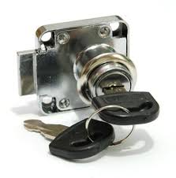
 |  | Total Lotul 2 |  |  |  |  |  |  |  | 2572,00
 |  | Lotul 3
3 | 44000000-0 | Lanternă reîncărcabilă |  | buc |  | 2 | Puterea (W) --3 W  Tensiune (V) 220 - 240 V  Dimensiuni (L x W x H x Ø)  200 x 110 mm  Acumulator  1500 mAh  Durata de funcţionare neântreruptă 8 h  Imagini simbol  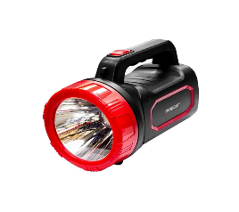
 |  | Total Lotul 3 |  |  |  |  |  |  |  | 600,00
 |  | Lotul 4
4 | 44000000-0 | Panou pentru cheie |  | buc |  | 7 | Panou/ Ladita chei 20 locuri Imagine simbol  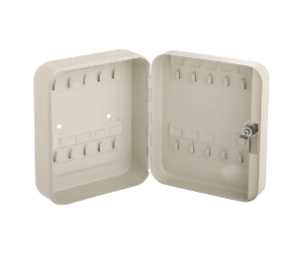 |  |  | 1575,00
 |  | Total Lotul 4 |  |  |  |  |  |  |  | 1575,00
 |  | Lotul 5
5 | 44000000-0 | Seif electronic |  | buc |  | 1 | Seif electronic  Constructie solida din otel. Incuietoare electronica de inalta securitate. Indicator  LED cu 3-8 cifre. 3 intrari incorecte functie de blocare automata. 2 chei de suprascriere manuala incluse. 4xAA baterii incluse. Gauri pentru fixare. Dimensiune externa – 310-350 x200-250 x 200-250 mm.  Imagine simbol  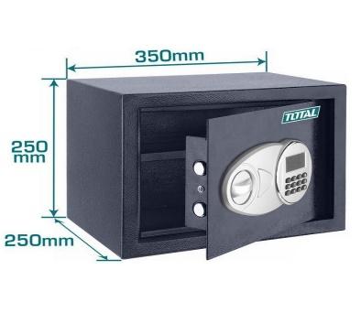 |  |  | 1667,00
 |  | Total Lotul 5 |  |  |  |  |  |  |  | 1667,00
 |  | Lotul 6
6 | 44000000-0 | Safeu mecanic |  | buc |  | 6 | Safeu mecanic 310х200х200mm  din otel. Incuietoare cheie cu doua chei. |  |  | 5010,00
 |  | Total Lotul 6 |  |  |  |  |  |  |  | 5010,00
 |  | Lotul 7
7 | 44000000-0 | Bara de susținere pentru personae cu dizabilități |  | buc |  | 6 | Bara de susținere pentru personae cu dizabilități,  Inox 26,5x 22,8 cm  Imagine simbol  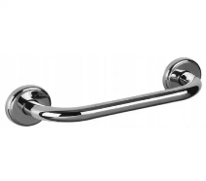 |  |  | 2250,00
 |  | Total Lotul 7 |  |  |  |  |  |  |  | 2250,00
 |  | Lotul 8
8 | 44000000-0 | Profil treapta aluminiu antialunecare plat 45mm 1.8m | buc |  | 5 |  |  |  | Profil treapta aluminiu antialunecare plat 45mm 1.8m  Imagine simbol  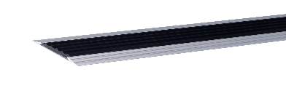 | 730,00
 |  | Total Lotul 8 |  |  |  |  |  |  |  | 730,00
 |  | Lotul 9
9 | 44000000-0 | Cuieraș | buc |  | 140 |  |  |  | Cuieras din inox, crom  Imagine simbol  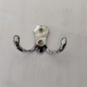 | 4084,00
 |  | Total Lotul 9 |  |  |  |  |  |  |  | 4084,00
 |  | Materiale de construcție
 |  | Lotul 10
10.1 | 44000000-0 | Vopsea lavabilă |  | buc |  | 6 | Vopsea lavabilă mată gata de utilizare pentru pereți și tavane în încăperi uscate și cu umiditate ridicată. Conține hidroemulsie acrilică cu pigmenți, cretă, caolin și aditivi.  Putere de acoperire excelentă;  Rezistentă la spălare și frecare;  Cantitatea 14kg
10.2 | 44000000-0 | Vopsea emailată roșie |  | buc |  | 5 | Vopsea Email acrilic,  Lavabil, fără miros puternic.Rezistent la uzură, umiditate și spălare repetată.Recomandat pentru spații interioare cu cerințe sanitare stricte.Se aplică pe lemn, metal, zidărie, PVC. Volum 1L
10.3 | 44000000-0 | Vopsea emailată albă |  | buc |  | 2 | Vopsea Email acrilic,  Lavabil, fără miros puternic.Rezistent la uzură, umiditate și spălare repetată.Recomandat pentru spații interioare cu cerințe sanitare stricte.Se aplică pe lemn, metal, zidărie, PVC. Volum 10L
10.4 | 44000000-0 | Dizolvant |  | buc |  | 10 | Tipul de produs:Dizolvant  Greutate/volum, kg/l:0,5  Utilizare:Pentru vopsea
10.5 | 44000000-0 | Silicon |  | buc |  | 5 | Silicon sanitar transparent, 280ml
10.5 | 44000000-0 |  |  | buc |  | 5 | Silicon alb, 280ml
10.5 | 44000000-0 |  |  | buc |  | 1 | Pistol pentru silicon
 |  | Total Lotul 10 |  |  |  |  |  |  |  | 8724
 |  | Lotul 11
11.1 | 44000000-0 | Fugă pentru teracotă |  | buc |  | 3 | Fugă pentru teracotă  sur- deschis, alba 2kg
11.2 | 44000000-0 | Ciment |  | saci |  | 10 | Ciment 500, sac 40kg
11.3 | 44000000-0 | Adeziv pentru gresie, faianță |  | saci |  | 3 | Adeziv pentru gresie, faianță,  Sac 25 kg
 |  | Total Lotul 11 |  |  |  |  |  |  |  | 1717
 |  | Lotul 12
12 | 44000000-0 | Pervaz |  | buc |  | 18 | Pervaz din PVC, 500 mm, alb  Mărime orientativă  Lungime 1,90 lățime 45-50 – 9buc,  Lungime 1,20 lățime 45-50 – 2buc  Lungime 1,30 lățime 45-50 – 7buc Imagine simbol  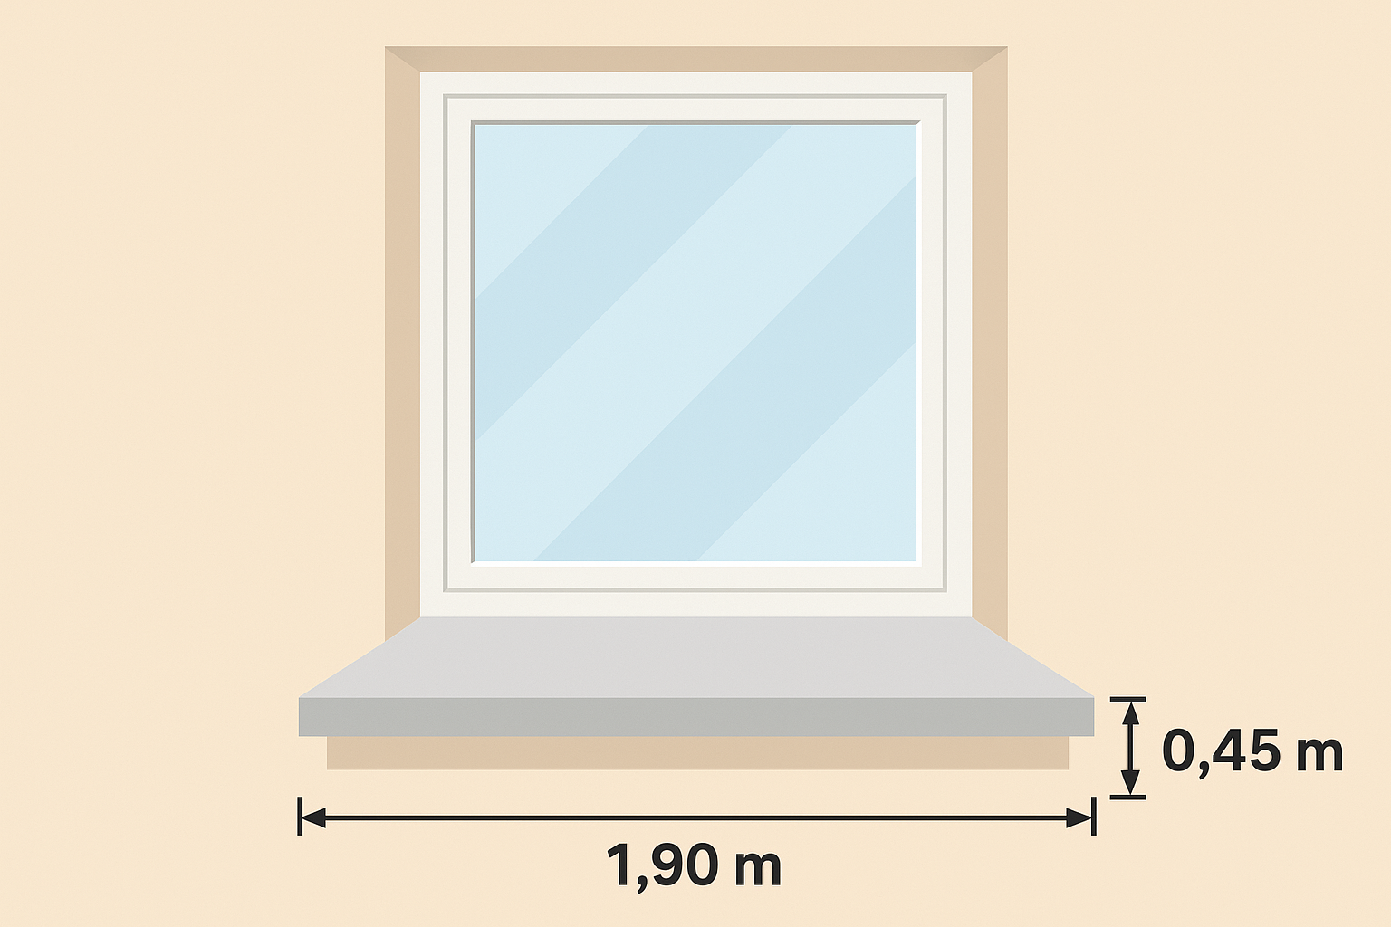 |  |  | 6735
 |  | Total Lotul 12 |  |  |  |  |  |  |  | 6735
 |  | Valoarea estimativă totală |  |  |  |  |  |  |  | 36 764,00

- În cazul procedurilor de preselecție se indică numărul minim al candidaţilor şi, dacă este cazul, numărul maxim al acestora.________________________________
- În cazul în care contractul este împărțit pe loturi un operator economic poate depune oferta (se va selecta):
- Pentru mai multe loturi;
- Admiterea sau interzicerea ofertelor alternative: Nu se admite
(indicați se admite sau nu se admite)
- Termenii și condițiile de livrare/prestare solicitați: la adresa autorității contractante (str.M.Lomonosov nr.49), De la semnarea contractului, în termen de 15 zile.
- Termenul de valabilitate a contractului: 31.12.2025.
- Contract de achiziție rezervat atelierelor protejate sau că acesta poate fi executat numai în cadrul unor programe de angajare protejată (după caz): Nu
(indicați da sau nu)
- Prestarea serviciului este rezervată unei anumite profesii în temeiul unor acte cu putere de lege sau al unor acte administrative (după caz): Nu se aplică
(se menționează respectivele acte cu putere de lege și acte administrative)
- Scurta descriere a criteriilor privind eligibilitatea operatorilor economici care pot determina eliminarea acestora și a criteriilor de selecție; nivelul minim (nivelurile minime) al (ale) cerințelor eventual impuse; se menționează informațiile solicitate (DUAE, documentație):
Nr. d/o | Descrierea criteriului/cerinței | Mod de demonstrare a îndeplinirii criteriului/cerinței: | Nivelul minim/  Obligativitatea
1 | Specificații tehnice | Conform anexei nr.22 la Documentafia standard nr.115 din l5.09.2021, semnat electronica | Obligatoriu
2 | Specificații de preț | Conform anexei nr.23 la Documentafia standard nr.115 din l5.09.2021, semnat electronica | Obligatoriu
3 | DUAE, aprobat prin ordinul Ministrului Finanțelor nr. 72 din 30.06.2020 | Original, confirmat prin aplicarea semnaturii electronice a participantului. | Obligatoriu
4 | Certificat de înregistrare a întreprinderii sau extras din Registrul de Stat al persoanelor juridice | Semnat electronic de către operatorul economic | Obligatoriu
5 | Declaratie de eligibilitate | Anexa nr.2 la Regulamentul cu privire la achizițiile publice de valoare mică  Semnat electronic de către operatorul economic | Obligatoriu
6 | Certificat de conformitate sau alt certificat ce confirmă calitatea bunurilor oferite | Copie de conformitate prin aplicarea semnăturii electronice | Obligatoriu
7 | Prezentarea mostrelor la sediul autorității contractante în termen de 2 zile de la solicitare sau modelul bunurlie, extras/ link, astfel încât autoritatea contractantă să poată vizualiza și evalua bunurile ofertat ca imagine și caracteristice tehnice. |  | Obligatoriu
8 | Livrarea inclusă până la sediul autorități contractante (mun.Chișinău str.M.Lomonosov nr.49) inclusă în preț.
- Garanția pentru ofertă : Nu se aplică.
- Garanția de bună execuție a contractului, după caz________, cuantumul__: Nu se aplică
- Motivul recurgerii la procedura accelerată (în cazul licitației deschise, restrînse și al procedurii negociate), după caz: Nu se aplică
- Tehnici și instrumente specifice de atribuire (dacă este cazul specificați dacă se va utiliza acordul-cadru, sistemul dinamic de achiziție sau licitația electronică): Nu se aplică
- Condiții speciale de care depinde îndeplinirea contractului (indicați după caz): _Nu se aplică
- Ofertele se prezintă în valuta: lei MD.
- Criteriul de evaluare aplicat pentru atribuirea contractului: Cel mai scăzut preț, pe lista întreagă.
- Factorii de evaluare a ofertei celei mai avantajoase din punct de vedere economic, precum și ponderile lor:
Nr. d/o | Denumirea factorului de evaluare | Ponderea%
 | Nu se aplică
- Termenul limită de depunere/deschidere a ofertelor:
- conform SIA RSAP
- pe: conform SIA RSAP
- Adresa la care trebuie transmise ofertele sau cererile de participare:
Ofertele sau cererile de participare vor fi depuse electronic prin intermediul SIA RSAP
- Termenul de valabilitate a ofertelor: 60 zile
- Locul deschiderii ofertelor: SIA RSAP
- (SIA RSAP sau adresa deschiderii)
Ofertele întîrziate vor fi respinse.
- Persoanele autorizate să asiste la deschiderea ofertelor:
Ofertanții sau reprezentanții acestora au dreptul să participe la deschiderea ofertelor, cu excepția cazului cînd ofertele au fost depuse prin SIA “RSAP”.
- Limba sau limbile în care trebuie redactate ofertele sau cererile de participare: limba de stat
- Respectivul contract se referă la un proiect și/sau program finanțat din fonduri ale Uniunii Europene: Nu se aplică
(se specifică denumirea proiectului și/sau programului)
- Denumirea și adresa organismului competent de soluționare a contestațiilor:
Agenția Națională pentru Soluționarea Contestațiilor
Adresa: mun. Chișinău, bd. Ștefan cel Mare și Sfânt nr.124 (et.4), MD 2001;
Tel/Fax/email: 022-820 652, 022 820-651, contestatii@ansc.md
- Data (datele) și referința (referințele) publicărilor anterioare în Jurnalul Oficial al Uniunii Europene privind contractul (contractele) la care se referă anunțul respective (dacă este cazul):Nu se aplică_
- În cazul achizițiilor periodice, calendarul estimat pentru publicarea anunțurilor viitoare:_Nu se aplică
- Data publicării anunțului de intenție sau, după caz, precizarea că nu a fost publicat un astfel de anunţ:_Nu se aplică
- Data transmiterii spre publicare a anunțului de participare:_conform SIA RSAP
- În cadrul procedurii de achiziție publică se va utiliza/accepta:
Denumirea instrumentului electronic | Se va utiliza/accepta sau nu
depunerea electronică a ofertelor sau a cererilor de participare | Se acceptă
sistemul de comenzi electronice | Nu se acceptă
facturarea electronică | Se acceptă
plățile electronice | Se acceptă
- Contractul intră sub incidența Acordului privind achizițiile guvernamentale al Organizației Mondiale a Comerțului (numai în cazul anunțurilor transmise spre publicare în Jurnalul Oficial al Uniunii Europene): _Nu se aplică
(se specifică da sau nu)
- Alte informații relevante: ______________________________________________________
TOATE DOCUMENTELE ÎNCĂRCATE ÎN SIA RSAP SĂ FIE SEMNATE DOAR ELECTRONIC
Conducătorul grupului de lucru: Ludmila Bîrca L.Ș.

